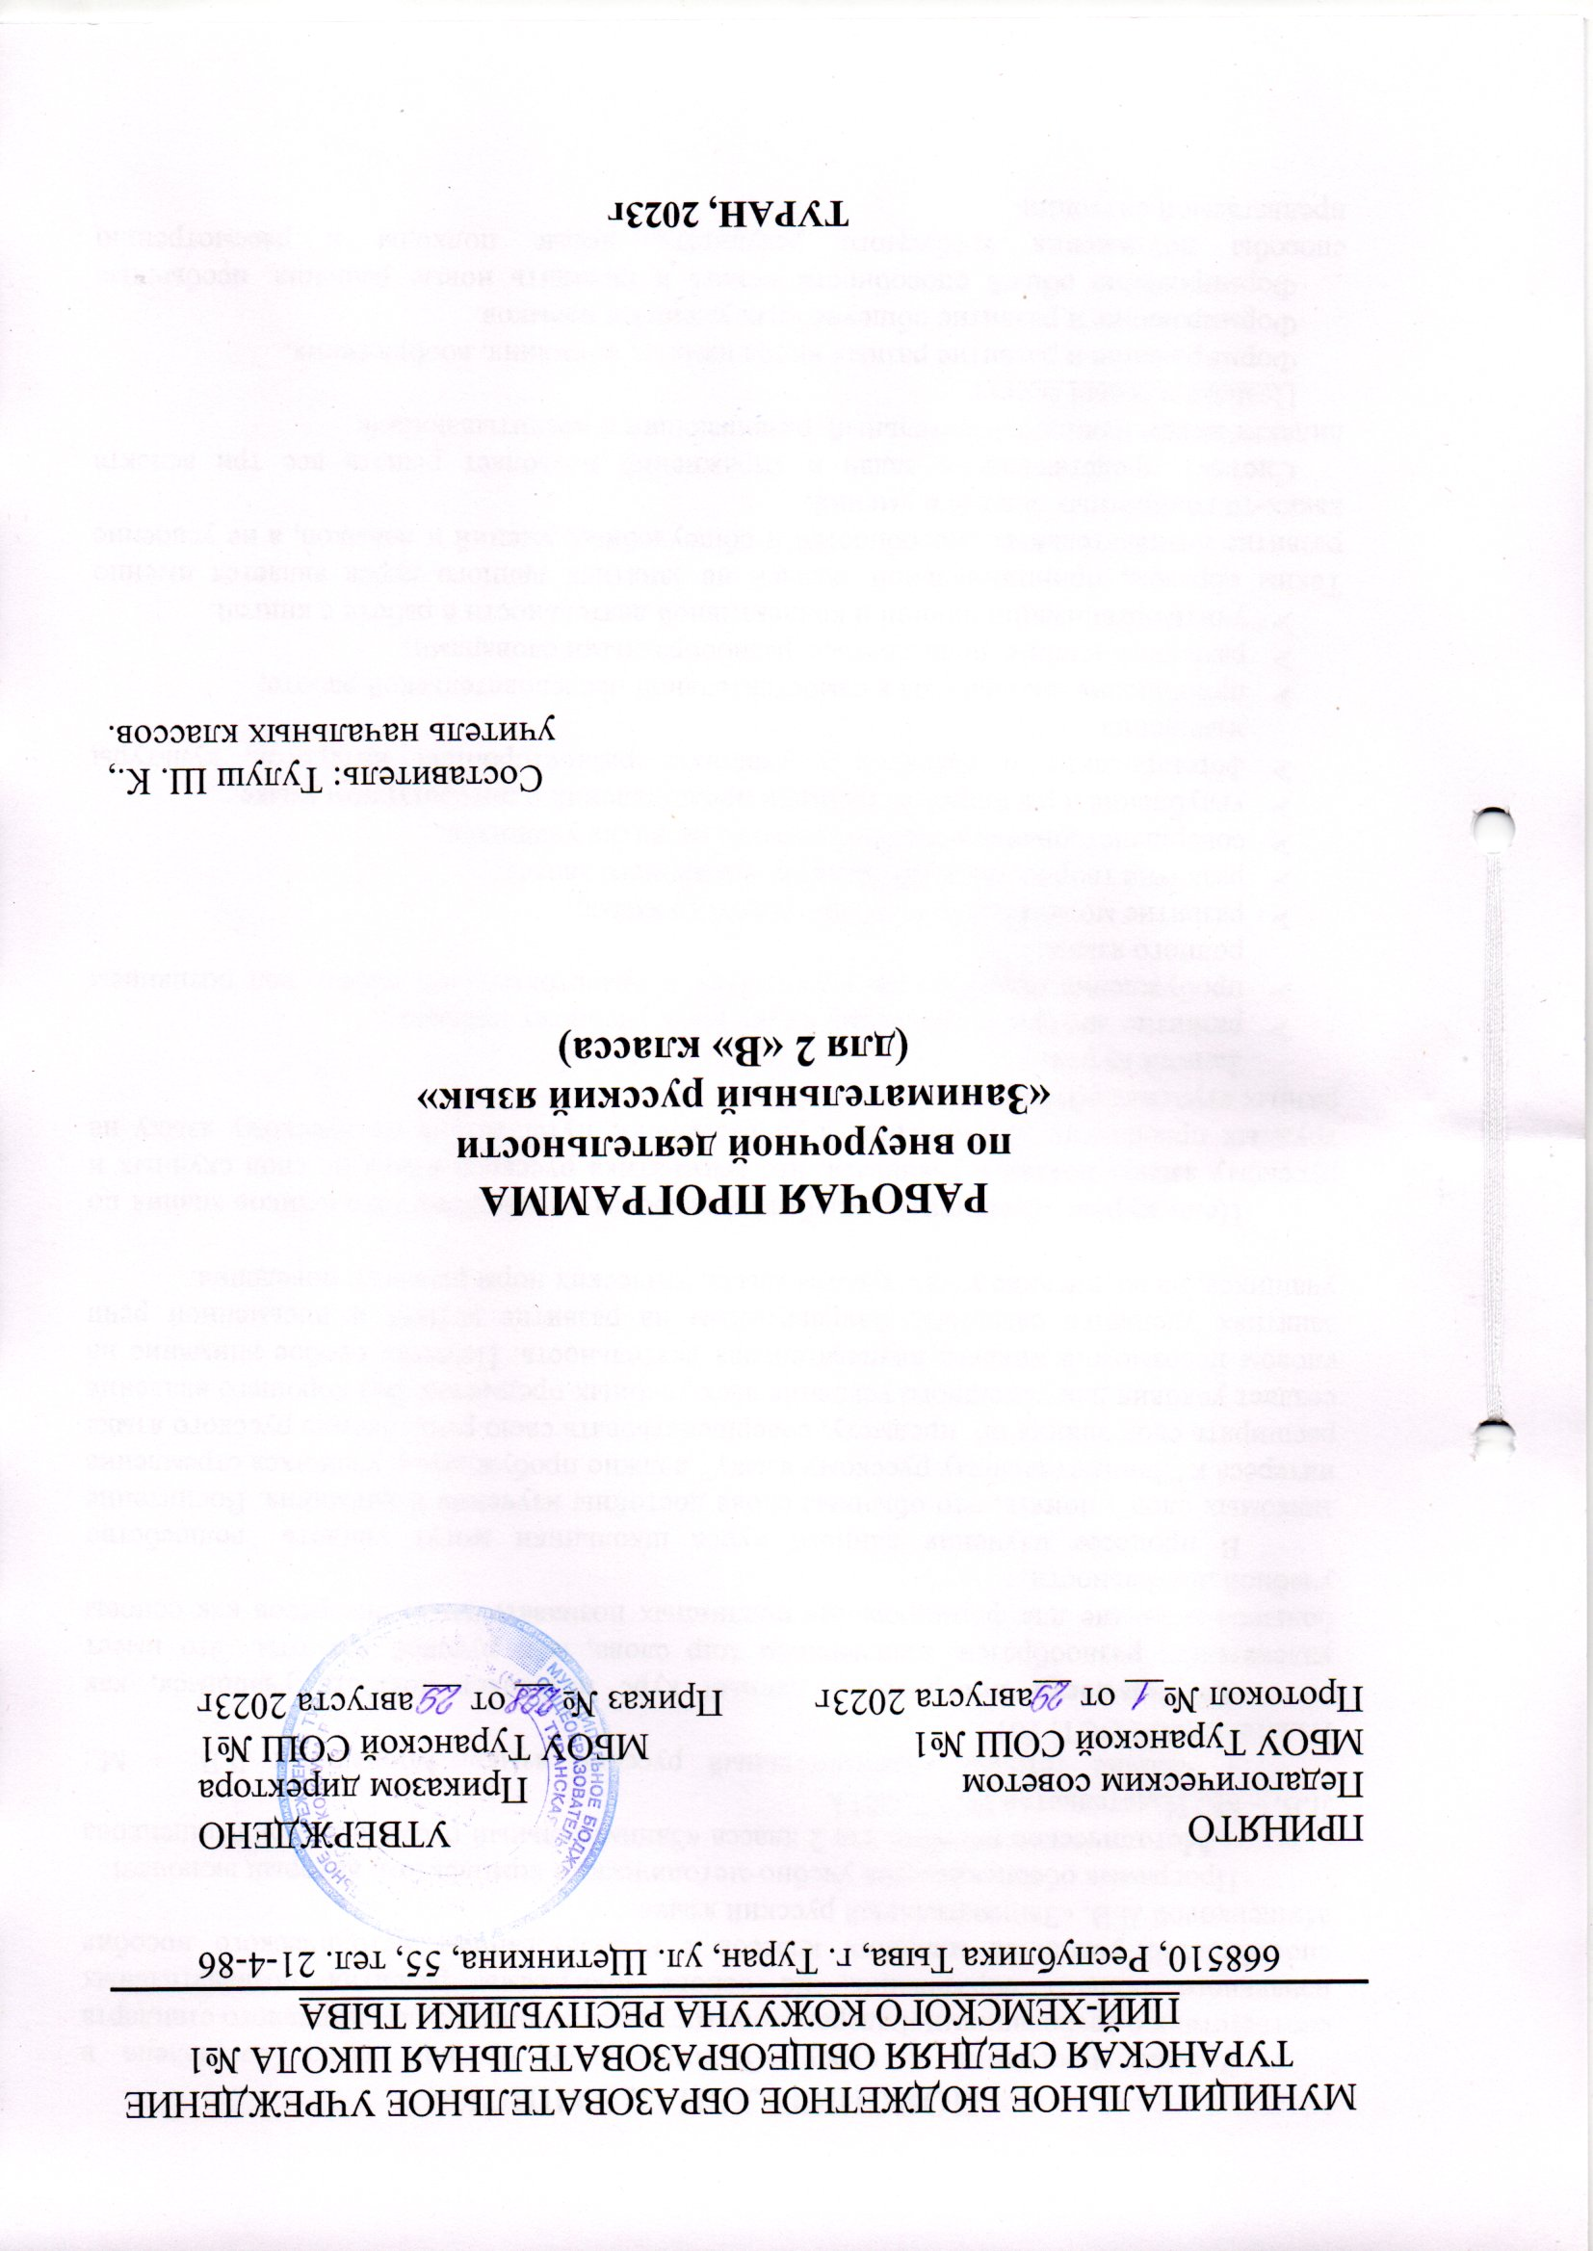Пояснительная записка

Рабочая программа «Развитие речи. Культура речи» по внеурочной деятельности для обучающихся 3 «Б» класса составлена в соответствии с требованиями ФГОС начального общего образования, Играем, мечтаем, рассказываем», программы курса «Речь», разработанного учителем начальных классов Ооржак Шончалай Ондар-ооловны МБОУ Туранской СОШ № 1.
Рабочая программа направлена на достижение следующих целей:
- способствовать более прочному и сознательному усвоению норм родного языка, содействовать развитию речи детей;
- совершенствовать у них навыки лингвистического анализа,
- повышать уровень языкового развития обучающихся,
- воспитывать познавательный интерес к родному языку,
- решать проблемы интеллектуального развития младших школьников.

Задачи программы:
Образовательные:
-расширение и углубление программного материала;
-совершенствование навыков анализа различных фактов языка;
-пробуждение потребности к самостоятельной работе над познанием родного слова и над своей речью.
Воспитательные:
-воспитание любви и уважения к великому русскому языку;
-воспитание чувства патриотизма;
-повышение общей языковой культуры обучающихся;
-выявление одарённых в лингвистическом отношении обучающихся, а также воспитание у слабоуспевающих обучающихся веры в свои силы.
Развивающие:
-развитие интереса к языку как учебному предмету;
-общего языкового развития младших школьников;
-развитие творческих способностей и психологических качеств обучающихся: любознательности, активности, воли, ответственности, самостоятельности.
Исходя из задач, на решение которых направлена данная программа, запланированы следующие результаты:
1. Каждый обучающийся углубит свои языковые знания, а также получит опыт самостоятельной работы над языковыми проблемами.
2. У обучающихся начнет формироваться интерес к родному языку, родной культуре, а как следствие чувство патриотизма (гордости за свою Родину), чувство национальной принадлежности.
3. У обучающихся начнут формироваться такие качества как активность, ответственность, самостоятельность.

Общая характеристика учебного курса
Язык – это средство общения людей, орудие формирования и выражения мыслей и чувств, средство усвоения новой информации, новых знаний. Но для того чтобы эффективно воздействовать на разум и чувства, носитель данного языка должен хорошо владеть им, то есть обладать речевой культурой. Владение словом – инструментом общения, мышления – это первооснова интеллекта ребенка. Мышление не может развиваться без языкового материала. Начальный школьный период – одна из наиболее важных ступеней в овладении речью.
Дети овладевают родным языком через речевую деятельность, через восприятие речи и говорение. Вот почему так важно создавать условия для речевой деятельности детей.
Наиболее слабым звеном в общей системе обучения родному языку является работа по развитию связной речи обучающихся.
Данный курс выбран потому, что в программе прослеживаются межпредметные связи, поскольку наряду с формированием положительного отношения к изучению русского языка, у детей развивается стремление к получению знаний по окружающему миру (наблюдения в природе за растениями, животными), изобразительному искусству (сочинения на сюжеты картин), литературе (чтение стихотворений, рассказов) и т.д. Этот курс способствует дальнейшему общему развитию младшего школьника, становлению его личности; расширяет и углубляет представления и знания о мире, о своей родине, приобщает к событиям, которыми живет страна, формирует нравственные качества, способствует развитию художественных интересов. Развитие интереса к русскому языку приводит к тому, что обучающиеся начинают серьезнее относиться к классным занятиям, Это проявляется в более полных ответах, в использовании материалов курса на уроке, в желании и умении помочь товарищу разобраться в трудном домашнем задании.
Материал учебного курса «Развитие речи. Культура речи» представлен в программе следующими содержательными линиями:
- Слово
- Предложение и словосочетание
- Текст
- Культура общения

Описание места курса в учебном плане
Программа курса изучается по 1 ч. в неделю – 34 часа в год. (34 учебных недели)

Планируемые результаты освоения учебного курса
Изучение курса формирует следующие универсальные учебные действия
Коммуникативные
Обучающиеся научатся:
- вступать в диалог (отвечать на вопросы, задавать вопросы, уточнять непонятное);
- договариваться и приходить к общему решению, работая в паре;
- участвовать в коллективном обсуждении учебной проблемы;
- строить продуктивное взаимодействие и сотрудничество со сверстниками и взрослыми;
- выражать свои мысли с соответствующими возрасту полнотой и точностью;
- быть терпимыми к другим мнениям, учитывать их в совместной работе.
- оформлять свои мысли в устной и письменной форме с учетом речевых ситуаций;
- адекватно использовать речевые средства для решения различных коммуникативных задач;
- владеть монологической и диалогической формами речи.
Познавательные
Обучающиеся научатся:
- осуществлять поиск необходимой информации для выполнения учебных заданий, используя справочные материалы;
- моделировать различные языковые единицы (слово, предложение);
- использовать на доступном уровне логические приемы мышления (анализ, сравнение, классификацию, обобщение)
- выделять существенную информацию из небольших читаемых текстов.
- пользоваться словарями, справочниками;
- строить рассуждения.
Личностные
У обучающихся будут сформированы:
- ориентация в нравственном содержании и смысле поступков как собственных, так и окружающих людей (на уровне, соответствующем возрасту);
- осознание роли речи в общении людей;
- понимание богатства и разнообразия языковых средств для выражения мыслей и чувств; внимание к мелодичности народной звучащей речи;
- устойчивая учебно-познавательная мотивации учения, интереса к изучению курса развития речи.
- чувство прекрасного – умение чувствовать красоту и выразительность речи, стремление к совершенствованию речи;
- интерес к изучению языка.
Регулятивные
Обучающиеся научатся на доступном уровне:
- адекватно воспринимать оценку учителя;
- вносить необходимые дополнения, исправления в свою работу;
- в сотрудничестве с учителем ставить конкретную учебную задачу на основе соотнесения того, что уже известно и усвоено, и того, что еще неизвестно.
- составлять план решения учебной проблемы совместно с учителем;
- в диалоге с учителем вырабатывать критерии оценки и определять степень успешности своей работы и работы других в соответствии с этими критериям
Предметные результаты:
У обучающихся будут сформированы первоначальные представления о роли русского языка в жизни и духовно-нравственном развитии человека;
Ожидаемый результат:
- Обогащенный словарный запас;
- Отчетливое произношение слов со свистящими, шипящими и сонорными звуками;
- Умение описывать, придерживаясь определенной последовательности;
- Умение строить сложные предложения;
- Умение составлять творческие рассказы.

Требования к уровню подготовки обучающихся
К окончанию курса обучающиеся должны знать:
- многозначные слова, омонимы, омоформы, омофоны, фразеологизмы;
- изобразительно-выразительные средства языка: метафоры, сравнения, олицетворение, эпитеты;
- стили речи: разговорный и книжный;
- типы текстов;
уметь:
- уместно использовать изученные средства общения в устных высказываниях (жесты, мимика, телодвижения, интонацию);
- выразительно читать небольшой текст по образцу;
- определять степень вежливого поведения, учитывать ситуацию общения;
- вступать в контакт и поддерживать его, умение благодарить, приветствовать, прощаться, используя соответствующие этикетные формы;
-быть хорошим слушателем;
- определять лексическое значение слова;
- отличать текст как тематическое и смысловое единство от набора предложений;
- редактировать предложения;
- определять по заголовку, о чем говорится в тексте, выделять в тексте опорные слова;
- сочинять на основе данного сюжета, используя средства выразительности.
- распознавать типы текстов;
- устанавливать связь предложений в тексте;
- распознавать стили речи;

Содержание учебного курса

Слово
Слово, его значение. Слова нейтральные и эмоциональные и эмоционально окрашенные. Знакомство со словарём синонимов. Изобразительно- выразительные средства языка: метафора, эпитет, сравнение, олицетворение. Умение выделять их в тексте, определять значение и назначение, использовать при создании текста в художественном стиле.
Крылатые слова. Умение определять значение устойчивого выражения, употреблять его в заданной речевой ситуации.
Научные слова. Умение выделять их в тексте, объяснять значение с помощью толкового словаря, употреблять в тексте научного стиля.
Жизнь слова. Откуда берутся слова? Как живут слова? Основные источники пополнения словаря. Знакомство с элементами словообразования.
Знакомство с происхождением некоторых антропонимов и топонимов.
Устаревшие слова. Умение выделять их в тексте, определять значение, стилистическую принадлежность.

Предложение и словосочетание
Предложение. Умение редактировать простое предложение: исправлять порядок слов и порядок частей, заменять неудачно употреблённые слова, устранять лишние и восстанавливать недостающие слова, распространять предложения.

Текст
Тема, микротема, основная мысль текста. Опорные слова. Структура текста. План, виды плана.
Стили речи: разговорный и книжный (художественный и научный). Умение определять стилистическую принадлежность текстов, составлять текст в заданном стиле.
Типы текста. Повествование, описание, рассуждение. Умение составлять описание предметов и явлений, рассуждение в художественном и научном стилях. Умение составлять повествование с элементами описания.
Связь между предложениями в тексте. Цепная и параллельная связи. Средства связи при цепном построении текста. Средства связи в тексте с параллельным построением. Видовременная соотнесённость глаголов, единообразие синтаксических конструкций.

Культура общения
Волшебные слова: слова приветствия, прощания, просьбы, благодарности, извинение. Умение дискутировать, использовать вежливые слова в диалоге с учётом речевой ситуации.

Инструментарий для оценивания результатов:
- мини-сочинения;
- выступления детей;
- заполнения и ведение творческих тетрадей;
- конкурсы стихов, рефератов, ПР и другое.
Программа даёт возможность установить степень достижения промежуточных и итоговых результатов.

Учебно-методическое обеспечение образовательного процесса
- Мастерская речевого творчества: Методическое пособие: Программа спецкурса КОУ / В. А. Синицын. - М.: Росткнига, 2010. – (Наша новая школа. Юным умникам и умницам).
- Соколова Т.Н. Школа развития речи: Курс «Речь»: Методическое пособие.3 класс. – М.: Росткнига, 2013.
- В.А Синицын Мастерская речевого творчества. Играем, мечтаем, рассказываем. 3 класс. Рабочая тетрадь

Тематическое планирование курса «Развитие речи»

№ п/п | Тема (содержание занятия) | Кол-во часов | Дата
№ п/п | Тема (содержание занятия) | Кол-во часов | План | Факт
1 | Многозначные слова. | 1 | 06.09
2 | Омонимы, омоформы омофоны. | 1 | 13.09
3 | Фразеологизмы. | 1 | 20.09
4 | Сравнения. | 1 | 27.09
5 | Олицетворение. | 1 | 04.10
6 | Изобразительно-выразительные средства языка. Эпитеты. | 1 | 11.10
7 | Слова нейтральные и эмоционально окрашенные. | 1 | 18.10
8 | Откуда приходят слова. | 1 | 25.10
9 | Этимология. | 1 | 09.11
10 | Как тебя зовут? | 1 | 16.11
11 | Как тебя зовут? | 1 | 23.11
12 | Наши фамилии | 1 | 30.11
13 | Топонимы. | 1 | 06.12
14 | Устаревшие слова | 1 | 13.12
15 | Сочинение по картине В.М. Васнецова «Богатыри». | 1 | 20.12
16 | Сочинение по картине В.М. Васнецова «Богатыри». |  | 27.12
17 | Типы текстов | 1 | 10.01
18 | Темы текстов. Опорные слова | 1 | 17.01
19 | Связь предложений в тексте. | 1 | 24.01
20 | Предложения с обращениями | 1 | 31.01
21 | Предложения с обращениями | 1 | 07.02
22 | Простое и сложное предложение | 1 | 14.02
23 | Простое и сложное предложение | 1 | 21.02
24 | Главные и второстепенные члены предложения. | 1 | 28.02
25 | Словосочетание | 1 | 06.03
26 | Словосочетание | 1 | 13.03
27 | Стили речи. | 1 | 20.03
28 | Стили речи. | 1 | 03.04
29 | Культура общения. | 1 | 10.04
30 | Культура общения. | 1 | 17.04
31 | Научный стиль. | 1 | 24.04
32 | Научный стиль. | 1 | 08.05
33 | Словари. | 1 | 15.05
34 | Проверь себя. | 1 | 22.05
 | Всего | 34

